1. Используя команду cat в терминале операционной системы *Linux*, создать два файла Домашние животные (заполнив файл собаками, кошками, хомяками) и Вьючные животными заполнив файл Лошадьми, верблюдами и ослы), а затем объединить их. Просмотреть содержимое созданного файла. Переименовать файл, дав ему новое имя (Друзья человека).

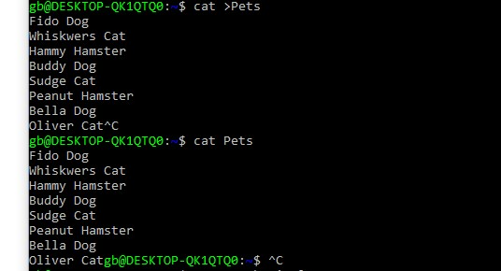

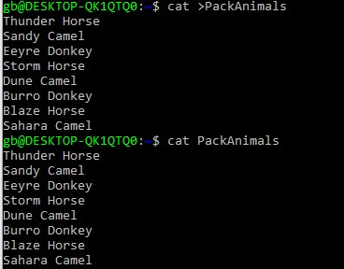

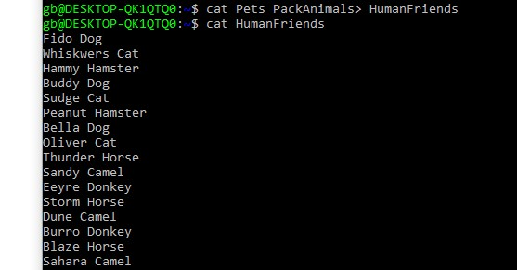

1. Создать директорию, переместить файл туда.



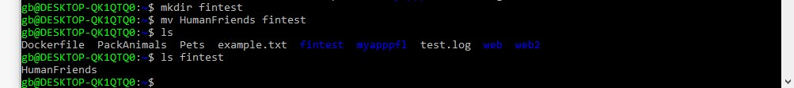

3.Подключить дополнительный репозиторий *MySQL*. Установить любой пакет из этого репозитория.

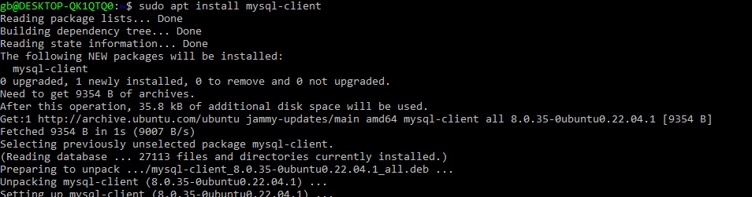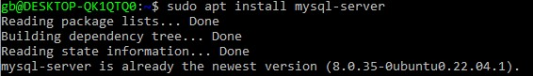



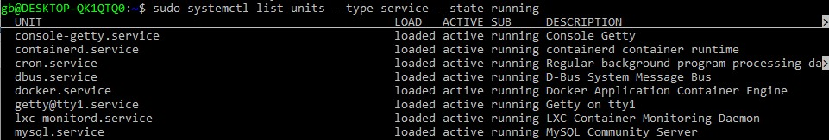

4.Установить и удалить deb-пакет с помощью dpkg.



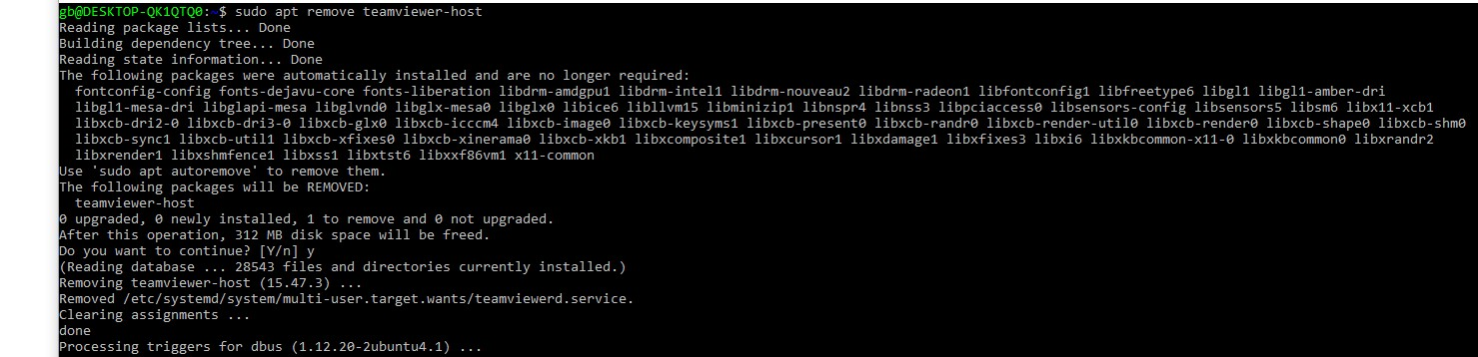

5 Выложить историю команд в терминале ubuntu (см. выше)

6. Нарисовать диаграмму, в которой есть класс родительский класс, домашние животные и вьючные животные, в составы которых в случае домашних животных войдут классы: собаки, кошки, хомяки, а в класс вьючные животные войдут: Лошади, верблюды и ослы)

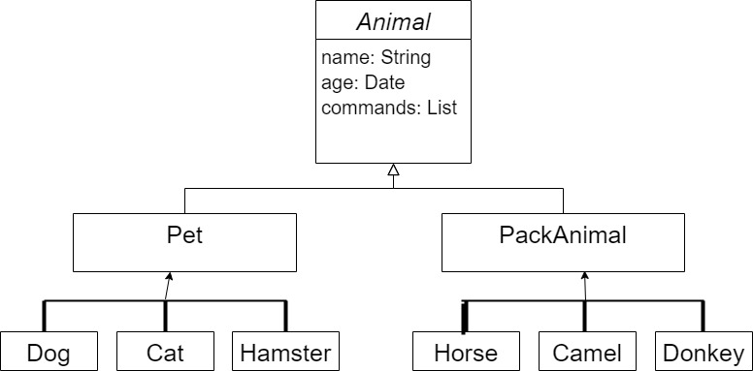

7.В подключенном MySQL репозитории создать базу данных *“Друзья человека”*

CREATE DATABASE `HumanFriends`;

1. Создать таблицы с иерархией из диаграммы в БД

mysql> CREATE DATABASE `HumanFriends`;

CREATE TABLE Dogs

(

id INT,

Name VARCHAR(45),

Type VARCHAR(15),

Commands VARCHAR(45),

BirthDate DATE

);

CREATE TABLE Cats

(

id INT,

Name VARCHAR(45),

Type VARCHAR(15),

Commands VARCHAR(45),

BirthDate DATE

);

CREATE TABLE Hamsters

(

id INT,

Name VARCHAR(45),

Type VARCHAR(15),

Commands VARCHAR(45),

BirthDate DATE

);

CREATE TABLE Horses

(

id INT,

Name VARCHAR(45),

Type VARCHAR(15),

Commands VARCHAR(45),

BirthDate DATE

);

CREATE TABLE Camels

(

id INT,

Name VARCHAR(45),

Type VARCHAR(15),

Commands VARCHAR(45),

BirthDate DATE

);

CREATE TABLE Donkeys

(

id INT,

Name VARCHAR(45),

Type VARCHAR(15),

Commands VARCHAR(45),

BirthDate DATE

);

1. Заполнить низкоуровневые таблицы именами(животных), командами которые они выполняют и датами рождения

INSERT INTO Cats (id, Name, Type, Commands, BirthDate)

VALUES(1001,'Baghira', 'Cat', 'stand up', date'2015-05-13'), (1002,'Masya', 'Cat', 'jump', date'2017-03-11'), (1003,'Rick', 'Cat', 'sit', date'2018-06-21');

INSERT INTO Dogs (id, Name, Type, Commands, BirthDate)

VALUES(1004,'Baikal', 'Dog', 'run', date'2015-01-01'), (1005, 'Tur', 'Dog', 'come up, leave', date'2019-03-11'), (1006,'Rex', 'Dog', 'sit, run, give', date'2013-10-18');

INSERT INTO Hamsters (id, Name, Type, Commands, BirthDate)

VALUES(1007,'Henrietta', 'Hamster', 'run', date'2019-08-08'), (1008, 'Pirs', 'Hamster', 'come up', date'2021-12-11'), (1009, 'Nemizida', 'Hamster', 'run', date'2022-01-02'), (1010, 'Dream', 'Hamster', 'run', date'2022-01-12');

INSERT INTO Horses (id, Name, Type, Commands, BirthDate)

VALUES(1011,'Blues', 'Horse', 'run, go slowly', date'2020-11-08'), (1012, 'Peero', 'Horse', 'come up', date'2017-11-19'), (1013, 'Hordie', 'Horse', 'trot, escape', date'2012-01-25'), (1014, 'Flipper', 'Horse', 'go slowly', date'2019-01-19'), (1015, 'Kent', 'Horse', 'trot, run', date'2019-01-19');

INSERT INTO Camels (id, Name, Type, Commands, BirthDate)

VALUES(1016,'Pixie', 'Camel', 'trot', date'2018-09-01'), (1017, 'Genome', 'Camel', 'come up', date'2020-01-19');

INSERT INTO Donkeys (id, Name, Type, Commands, BirthDate)

VALUES(1018,'Gordy', 'Donkey', 'run', date'2020-11-09'), (1019, 'Atry', 'Donkey', 'go away', date'2017-12-29'), (1020, 'Dreamer', 'Donkey', 'come here, go', date'2021-01-01');

1. Удалив из таблицы верблюдов, т.к. верблюдов решили перевезти в другой питомник на зимовку. Объединить таблицы лошади, и ослы в одну таблицу.

TRUNCATE TABLE Camels;

SELECT * FROM Horses

UNION SELECT * FROM Donkeys

AS `PAnims`;

1. Создать новую таблицу “молодые животные” в которую попадут все животные старше 1 года, но младше 3 лет и в отдельном столбце с точностью до месяца подсчитать возраст животных в новой таблице

CREATE TABLE `YoungAnimals`

SELECT id, Name, Type, Commands, BirthDate,

(YEAR(CURRENT_DATE)-YEAR(BirthDate)) - (RIGHT(CURRENT_DATE,5)<RIGHT(BirthDate,5)) AS Возраст

FROM Dogs

WHERE (YEAR(CURRENT_DATE)-YEAR(BirthDate)) - (RIGHT(CURRENT_DATE,5)<RIGHT(BirthDate,5)) < 3

AND (YEAR(CURRENT_DATE)-YEAR(BirthDate)) - (RIGHT(CURRENT_DATE,5)<RIGHT(BirthDate,5)) > 1

UNION

SELECT id, Name, Type, Commands, BirthDate,

(YEAR(CURRENT_DATE)-YEAR(BirthDate)) - (RIGHT(CURRENT_DATE,5)<RIGHT(BirthDate,5)) AS Возраст

FROM Cats

WHERE (YEAR(CURRENT_DATE)-YEAR(BirthDate)) - (RIGHT(CURRENT_DATE,5)<RIGHT(BirthDate,5)) < 3

AND (YEAR(CURRENT_DATE)-YEAR(BirthDate)) - (RIGHT(CURRENT_DATE,5)<RIGHT(BirthDate,5)) > 1

UNION

SELECT id, Name, Type, Commands, BirthDate,

(YEAR(CURRENT_DATE)-YEAR(BirthDate)) - (RIGHT(CURRENT_DATE,5)<RIGHT(BirthDate,5)) AS Возраст

FROM Hamsters

WHERE (YEAR(CURRENT_DATE)-YEAR(BirthDate)) - (RIGHT(CURRENT_DATE,5)<RIGHT(BirthDate,5)) < 3

AND (YEAR(CURRENT_DATE)-YEAR(BirthDate)) - (RIGHT(CURRENT_DATE,5)<RIGHT(BirthDate,5)) > 1

UNION

SELECT id, Name, Type, Commands, BirthDate,

(YEAR(CURRENT_DATE)-YEAR(BirthDate)) - (RIGHT(CURRENT_DATE,5)<RIGHT(BirthDate,5)) AS Возраст

FROM Horses

WHERE (YEAR(CURRENT_DATE)-YEAR(BirthDate)) - (RIGHT(CURRENT_DATE,5)<RIGHT(BirthDate,5)) < 3

AND (YEAR(CURRENT_DATE)-YEAR(BirthDate)) - (RIGHT(CURRENT_DATE,5)<RIGHT(BirthDate,5)) > 1

UNION

SELECT id, Name, Type, Commands, BirthDate,

(YEAR(CURRENT_DATE)-YEAR(BirthDate)) - (RIGHT(CURRENT_DATE,5)<RIGHT(BirthDate,5)) AS Возраст

FROM Camels

WHERE (YEAR(CURRENT_DATE)-YEAR(BirthDate)) - (RIGHT(CURRENT_DATE,5)<RIGHT(BirthDate,5)) < 3

AND (YEAR(CURRENT_DATE)-YEAR(BirthDate)) - (RIGHT(CURRENT_DATE,5)<RIGHT(BirthDate,5)) > 1

UNION

SELECT id, Name, Type, Commands, BirthDate,

(YEAR(CURRENT_DATE)-YEAR(BirthDate)) - (RIGHT(CURRENT_DATE,5)<RIGHT(BirthDate,5)) AS Возраст

FROM Donkeys

WHERE (YEAR(CURRENT_DATE)-YEAR(BirthDate)) - (RIGHT(CURRENT_DATE,5)<RIGHT(BirthDate,5)) < 3

AND (YEAR(CURRENT_DATE)-YEAR(BirthDate)) - (RIGHT(CURRENT_DATE,5)<RIGHT(BirthDate,5)) > 1

ORDER BY id;

ALTER TABLE `YoungAnimals` ADD COLUMN ВозрастПолный VARCHAR (30);

UPDATE `YoungAnimals` SET ВозрастПолный = (CONCAT(TIMESTAMPDIFF(YEAR, BirthDate, CURRENT_DATE),' года ',

TIMESTAMPDIFF(MONTH, BirthDate, CURRENT_DATE) % 12, ' месяцев '));

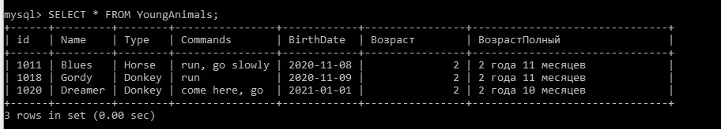

1. Объединить все таблицы в одну, при этом сохраняя поля, указывающие на прошлую принадлежность к старым таблицам.

CREATE TABLE `AllAnimals` (

id INT,

Name VARCHAR(45),

Type VARCHAR(15),

Commands VARCHAR(45),

BirthDate DATE,

NameofTable ENUM('Cats','Dogs','Hamsters', 'Horses', 'Donkeys', 'Camels')

);

INSERT INTO `AllAnimals` (id, Name, Type, Commands, BirthDate, NameofTable)

SELECT id, Name, Type, Commands, BirthDate, 'Cats'

FROM Cats;

INSERT INTO `AllAnimals` (id, Name, Type, Commands, BirthDate, NameofTable)

SELECT id, Name, Type, Commands, BirthDate, 'Dogs'

FROM Dogs;

INSERT INTO `AllAnimals` (id, Name, Type, Commands, BirthDate, NameofTable)

SELECT id, Name, Type, Commands, BirthDate, 'Hamsters'

FROM Hamsters;

INSERT INTO `AllAnimals` (id, Name, Type, Commands, BirthDate, NameofTable)

SELECT id, Name, Type, Commands, BirthDate, 'Horses'

FROM Horses;

INSERT INTO `AllAnimals` (id, Name, Type, Commands, BirthDate, NameofTable)

SELECT id, Name, Type, Commands, BirthDate, 'Donkeys'

FROM Donkeys;

INSERT INTO `AllAnimals` (id, Name, Type, Commands, BirthDate, NameofTable)

SELECT id, Name, Type, Commands, BirthDate, 'Camels'

FROM Camels;

